
GUIA N°6 DEL PERIODO DE PRIORIZACION CURRICULAR
N° 10 DEL TOTAL ENVIADAS (CONTINGENCIA PANDEMIA 2020)
EVALUACION SUMATIVA N° 1

CURSO | 2° MEDIO
NOMBRE ESTUDIANTE
ASIGNATURA | HISTORIA, GEOGRAFÍA Y CIENCIAS SOCIALES
PROFESORA | PATRICIA FAÚNDEZ SOLÍS
MODO DE COMUNICACIÓN | TELÉFONO |  | +56977926329
MODO DE COMUNICACIÓN | CORREO ELECTRÓNICO |  | patricia.faundez@liceoelvirasanchez.cl
OBJETIVOS PRIORIZADOS MÁS GUÍA 1 DE RETROALIMENTACIÓN | LOS CONSIDERADOS EN GUIAS 1, 8 y 9
PUNTAJE IDEAL BONIFICADO POR 10 PUNTOS DEL TRABAJO FORMATIVO | 45 + 10 = 55 | PUNTAJE OBTENIDO |  |  | NOTA:

INSTRUCCIONES (DEBEN SER LEIDAS PARA QUE SEPAS LO QUE DEBES HACER):

**EN LA SIGUIENTE GUÍA EVALUADA SUMATIVAMENTE (CON NOTA) DEBES LEER MUY BIEN CADA PREGUNTA EN DONDE DEBES APLICAR LO APRENDIDO EN EL PERIODO DE PRIORIZACIÓN Y LA RETROALIMENTACION INICIAL.

CONTENIDOS:
*Guía 1
*La Guerra Fría
*“Problemáticas sociales y económicas de Chile en la Primera Mitad del siglo XX hasta la década del 60”

EVALUACIÓN SUMATIVA

I.- TERMINOS PAREADOS: EN EL ESPACIO DE LA COLUMNA B COLOQUE EL NUMERO CONCEPTO QUE CORRESPONDE DE LA COLUMNA A. (1 PUNTO C/U = 12 PUNTOS)
A B
1.-ESTADO ___Conjunto de personas que tienen cosas en común como un
Territorio, pasado histórico, lengua, etc.
2.-CORFO ___Nación políticamente organizada
3.-PLEBISCITO ___Cambio Brusco
4.-HITO ___ Corporación de fomento de la producción
5.-NACIÓN ___Documento legal más importante que rige un país
6.-REVOLUCIÓN ___Consulta Nacional a través de un voto.
7.-CONSTITUCION DE LA REPÚBLICA ___Ciencia que estudia y describe la Tierra
8.-FUENTES HISTÓRICAS ___Hecho histórico sobresaliente de los demás
9.-ISI ___Toda instancia que aporta información a la Historia
10.- GEOGRAFÍA ___Modelo de economía hacia adentro que se usó en Chile
11.-HISTORIA ___.Cambio lento
12.-EVOLUCIÓN ___Ciencia que estudia el pasado de la humanidad y lo reconstruye.

II.- SELECCIÓN UNICA: ENCIERRE EN UN CIRCULO O MARQUE CON UNA X LA LETRA DE LA RESPUESTA CORRECTA: (1 PUNTO C/U = 18 PUNTOS)
1.- Los Períodos en orden de la Historia de Chile son:
a) Prehistoria-Conquista- Descubrimiento y República
d) Prehistoria- Descubrimiento – Conquista – Colonia – Independencia y República
c) Prehistoria – La Colonia – Descubrimiento – Reconquista y La República
d) Prehistoria – L República – Colonia- Descubrimiento y La Colonia
2.- Los fósiles y los monumentos son para el Historiador:
a) Fuentes materiales b) Fuentes virtuales c) Fuentes escritas d) Fuentes visuales
3.-Los poderes del Estado son:
a) Ejecutivo y administrativo b) Ejecutivo – legislativo y Judicial
c) Judicial y parlamentario d) Legislativo. Judicial y Parlamentario.
4.- Ubicación espacial de un Hito o hecho histórico es:
a) Situar un hito o hecho histórico en una época determinada
b) Situar un hito o hecho histórico en un lugar determinado
c) Situar un hito o hecho histórico en un momento determinado
d) A y C son correctas
5.-El Congreso Nacional pertenece al Poder:
a) Ejecutivo b) Judicial c) Legislativo d) Administrativo
6.-La ubicación temporal de la Guerra Fría fue:
a) 1914 – 1939 b) 1939 – 1955 c) 1945- 1989 d) 1957 - 1985
7.-Las dos Potencias que lideraban el período de la Guerra Fría fueron:
a) China y Japón b) Inglaterra y EEUU c) Francia y Alemania d) EEUU y La URSS
8.-El ideólogo del periodo de República Autoritaria en Chile fue:
a) Mariano Egaña b) José Joaquín Prieto
c) Manuel Bulnes d) Diego Portales
9.-El Presidente norteamericano que es asesinado en la década del 60, fue:
a) Wilson b) Clemenceau c) Kennedy d) Roosebelt
10.- En Chile el Presidente de la República y sus ministros poseen el Poder:
a) Legislativo b) Parlamentario c) Ejecutivo d) Judicial
11.- La Capital de la Región N° 9 “de la Araucanía” es:
a) Concepción b) Puerto Montt c) Temuco d) La Serena

12.-El primer satélite enviado a los espacios por los soviéticos llamado Sputnick fue en el año:
a) 1953 b) 1955 c) 1957 d) 1960
13.-La ubicación Temporal de La creación de la ONU fue:
a) 1939 b) 1945 c) 1948 d) 1953
14.-Las políticas de modernización o perestroika y la de transparencia o glasnost, en la Unión Soviética, fueron realizadas por:
a) José Stalin b) Mijail Gorbachov c) Nikita Jrushchov d) Nicolás Lennin
15.-La Caída del muro de Berlín fue en el año:
a) 1985 b) 1993 c) 1957 d) 1989
16.-La Constitución que nos rige actualmente es la del año:
a) 1833 b) 1925 c) 1980 d) 1988
17.- En Chile la mujer adquiere el derecho de votar por primera vez para elegir Presidente de la República en el año:
a) 1920 b) 1933 c) 1949 d) 1955
18.-La Cuestión Social:
I.-Es el conjunto de problemas que vivió la población vulnerable de las sociedades pos revolución Industrial.
II.- Vivir hacinados, la cesantía, falta de trabajo, bajos sueldos, injusticias laborales
III.-Concepto usado sólo en la Revolución Bolchevique.
a) II y III b) I y II c) I, II y III d) Sólo III

III.- COMPLETACIÓN: (15 PUNTOS)
1.- Complete el siguiente cuadro sobre Los Poderes del Estado: (1 punto c/u = 6 puntos)

N° | PODER DEL ESTADO | FUNCIÓN | AUTORIDADES Y/O INSTITUCIÖN
1
2
3

2.- CONTESTE LAS PREGUNTAS: (9 Puntos)
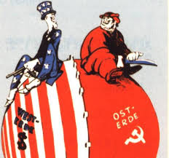
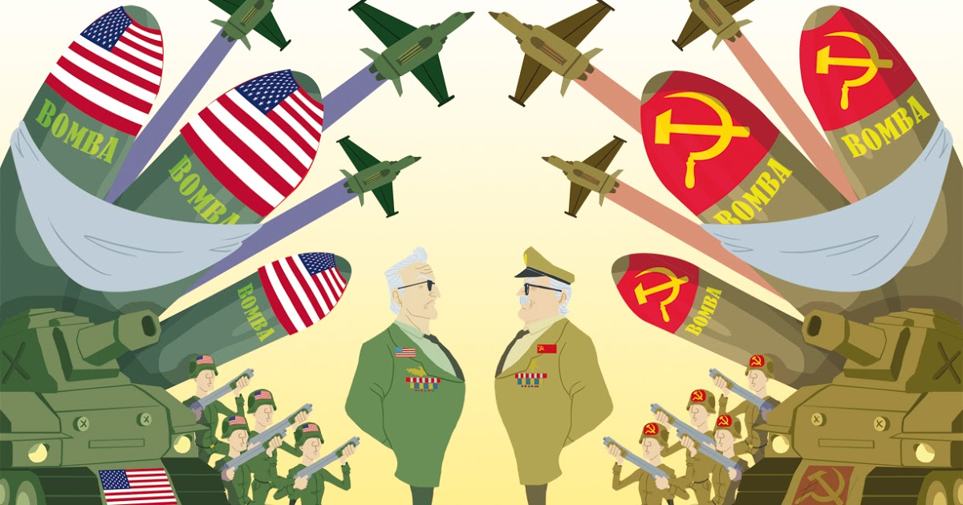

A.- ¿A QUIENES REPRESENTAN LOS 2 GIGANTES? a)……………………………………………………………………………………………………………………………………………………………..
b)…………………………………………………………………………………………………………………………………………………………….

B.-ESTAS DOS IMÁGENES ¿QUÉ EPOCA HISTORIA DEL SIGLO XX REPRESENTAN?

R.-………………………………………………………………………………………………………………………….
C.- NOMBRE 3 CARACTERÍSTICAS DEL PERIODO:

a)……………………………………………………………………………………………………………………………………………………………………

b)……………………………………………………………………………………………………………………………………………………………………

c)……………………………………………………………………………………………………………………………………………………………………

3.- Caracterice la migración Campo - ciudad en Chile que se vivió en la primera mitad del siglo XX:
(mínimo tres características o aspectos).

a)……………………………………………………………………………………………………………………………………………………………………

b)……………………………………………………………………………………………………………………………………………………………………

c)……………………………………………………………………………………………………………………………………………………………………

PUNTAJES Y SU RESPECTIVA NOTA:
PUNTAJE | NOTA | PUNTAJE | NOTA | PUNTAJE | NOTA | PUNTAJE | NOTA
1 | 1,1 | 16 | 2,7 | 31 | 4,4 | 46 | 6,0
2 | 1,2 | 17 | 2,9 | 32 | 4,5 | 47 | 6,1
3 | 1,3 | 18 | 3,0 | 33 | 4,6 | 48 | 6,2
4 | 1,4 | 19 | 3,1 | 34 | 4,7 | 49 | 6,3
5 | 1.5 | 20 | 3,2 | 35 | 4,8 | 50 | 6,4
6 | 1,6 | 21 | 3,3 | 36 | 4,9 | 51 | 6,5
7 | 1,8 | 22 | 3,4 | 37 | 5,0 | 52 | 6,7
8 | 1,9 | 23 | 3,5 | 38 | 5,1 | 53 | 6,8
9 | 2,0 | 24 | 3,6 | 39 | 5,3 | 54 | 6,9
10 | 2,1 | 25 | 3,7 | 40 | 5,4 | 55 | 7,0
11 | 2,2 | 26 | 3,8 | 41 | 5,5
12 | 2,3 | 27 | 3,9 | 42 | 5,6
13 | 2,4 | 28 | 4,0 | 43 | 5,7
14 | 2,5 | 29 | 4,1 | 44 | 5,8
15 | 2,6 | 30 | 4,3 | 45 | 5,9

(ENVÍO A MÁS TARDAR EN MI CORREO INSTITUCIONAL, FOTOS O ARCHIVO, EL LUNES 9 DE NOVIEMBRE)
SI SE PASA DE LA FECHA , LA EVALUACIÓN SE VERÁ AFECTADA.

NOTA: A cuidarse, todos somos responsables de cómo salir de esta contingencia.
Cariños y abrazos de su Tía Patty

